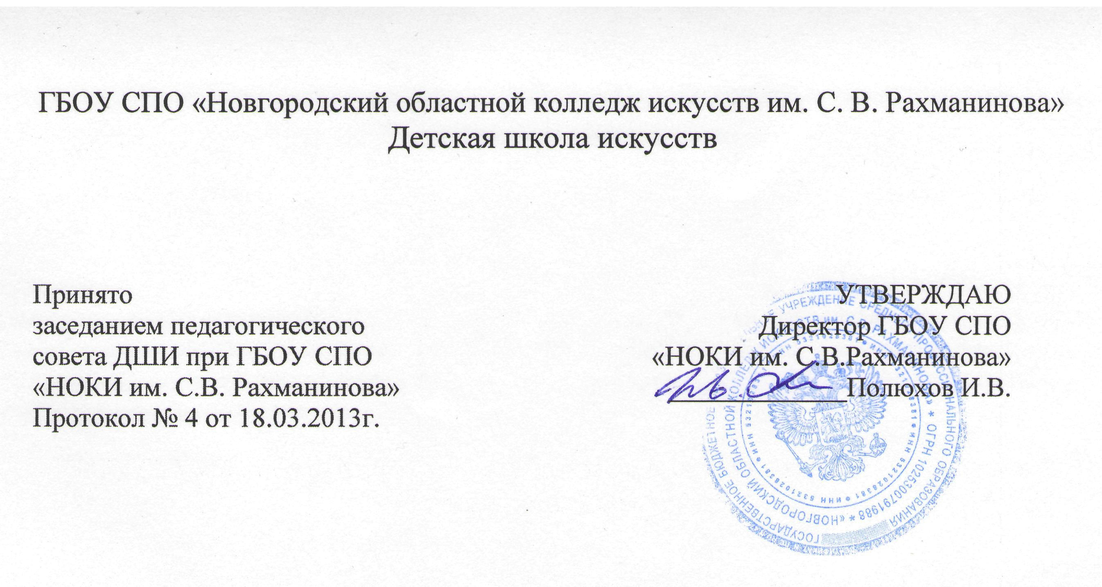

ПОЛОЖЕНИЕ
о методическом совете
Детской школы искусств

Великий Новгород
2013г.

Положение о методическом совете

1. Общие положения
2. Задачи и содержание работы методического совета
3. Основные направления деятельности методического совета
4. Права и ответственность методического совета
5. Организация деятельности методического совета
6. Порядок оформления заседаний Методического совета

1. Общие положения
1.1.Настоящее положение разработано в соответствии с Федеральным законом Российской Федерации от 29 декабря 2012 г. N 273-ФЗ "Об образовании в Российской Федерации", другими законодательными и нормативно-правовыми актами, Уставом ГБОУ СПО «НОКИ им. С.В. Рахманинова», Положением о Детской школе искусств.

1.2. Методический совет является коллегиальным внутришкольным органом управления, объединяющим на добровольной основе профессиональных членов педагогического коллектива Детской школы искусств при ГБОУ СПО «НОКИ им. С.В, Рахманинова» (далее – ДШИ), в целях организации и координации методической работы в ДШИ, вынесения компетентного решения и разработке рекомендаций по совершенствованию методики обучения и воспитания детей, а также других важных аспектов в учебно-воспитательной, творческой деятельности ДШИ.
1.4. Решения методического совета, утвержденные приказом Директора ГБОУ СПО « НОКИ им. С.В. Рахманинова», являются обязательными для исполнения.
1.5. Методический совет в своей деятельности руководствуется законами Российской Федерации, решениями Правительства Российской Федерации, органов управления образования всех уровней по вопросам учебно-воспитательной, методической, опытно-экспериментальной и проектно-исследовательской деятельности, Уставом ГБОУ СПО «НОКИ им. С.В. Рахманинова», Положением о Детской школе искусств и другими локальными актами ДШИ.

2. Задачи и содержание работы методического совета
2.1. Задачами методического совета ДШИ являются:
- реализация государственной политики по вопросам образования;
- ориентация деятельности педагогического коллектива учреждения на совершенствование образовательного процесса;
- разработка основных направлений методической работы ДШИ;
- проведение экспертизы документов ДШИ (программ развития, образовательных и учебных программ, учебных планов и др.);
- анализ результатов педагогической деятельности, выявление и предупреждение ошибок, затруднений преподавателей и обучающихся, вынесение предложений по совершенствованию деятельности методических подструктур и участие в реализации этих предложений;
- организация опытно-поисковой и инновационной деятельности в ДШИ, направленных на освоение новых педагогических и образовательных технологий, разработку авторских программ, апробацию учебно-методических комплексов, освоение современных методов, форм и средств работы в воспитательно-образовательном процессе;
- внедрение в учебный процесс современных учебно-методических и дидактических материалов;
- организация консультирования преподавателей ДШИ по проблемам совершенствования профессионального мастерства, методики проведения различных видов занятий и их учебно-методическое и материально-технического обеспечения;
- разработка мероприятий по обобщению и распространению положительного педагогического опыта преподавателей ДШИ;
- помощь в подготовке к аттестации преподавателей ДШИ;
- профессиональное наставление молодых (начинающих) преподавателей;
- организация взаимодействия с другими учебными заведениями с целью обмена опытом и передовыми технологиями в области музыкально-художественного образования;
- создание благоприятных условий для проявления педагогической инициативы преподавателей;
- формирование сплоченного коллектива сотрудников ДШИ, стремящихся к постоянному профессиональному совершенствованию образовательного процесса в ДШИ.

3. Основные направления деятельности методического совета:
- анализ результатов образовательной деятельности по предметам;
- участие в разработке вариативной части учебных планов, внесение изменений в требования к минимальному объему и содержанию учебных программ;
- обсуждение учебно-методических пособий и дидактических материалов по предметам;
- подготовка и обсуждение докладов по вопросам методики преподавания учебных предметов, повышения квалификации и квалификационного разряда преподавателей;
- обсуждение методики проведения отдельных видов учебных занятий и содержания дидактических материалов к ним;
- организация и проведение педагогических экспериментов по поиску и внедрению новых информационных технологий обучения;
- разработка и совершенствование средств повышения наглядности обучения (макетов, стендов, диафильмов, таблиц и т.д.), а также методики их использования в учебном процессе;
- взаимные посещения занятий с целью обмена опытом и совершенствования методики преподавания учебных предметов;
- выбор и организация работы наставников с молодыми специалистами и малоопытными преподавателями;
- разработка положений о проведении конкурсов и фестивалей.

4. Права и ответственность методического совета
4.1. Методический совет имеет право:
- Осуществлять экспертную оценку предлагаемых для внедрения в ДШИ педагогических инноваций, оказывать необходимую методическую помощь при их реализации.
- готовить предложения и рекомендовать преподавателей для прохождения курсов повышения квалификации;
- предлагать кандидатуры из числа педагогического состава для участия в конкурсах профессионального мастерства;
- принимать активное участие в подготовке предложений улучшения образовательного процесса для рассмотрения на заседаниях педсоветов;
- оказывать методическую помощь молодым специалистам, анализировать их уроки при посещении их членами методсовета.
- принимать окончательное решение по спорным вопросам, входящим в его компетенцию.
4.2. Методический совет ответственен за:
- выполнение плана работы;
- соответствие принятых решений законодательству Российской Федерации об образовании, о защите прав детей;
- принятие конкретных решений по каждому рассматриваемому вопросу, с указанием ответственных лиц и сроков исполнения.

5. Организация работы методического совета школы
5.1.Членами методического совета являются заместитель директора по учебно-воспитательной работе в ДШИ, заведующие отделениями ДШИ, преподаватели первой и высшей квалификационных категорий.
5.2.Возглавляет методический совет заместитель директора по учебно-воспитательной работе в ДШИ. В своей деятельности председатель методического совета руководствуется решениями педагогического совета.
5.3. Заседания методического совета объявляются открытыми, на них может присутствовать любой преподаватель с правом совещательного голоса.
5.4. Работа методического совета осуществляется на основе годового плана. План составляется членами методического совета и утверждается на заседании педагогического совета. Периодичность заседаний методического совета- 2 раза в год. Внеочередные заседания проводятся по мере необходимости, решением администрации или по требованию любого члена педагогического коллектива.
5.5. Заседание методического совета считается правомочным при наличии не менее двух третьих членов методического совета.
5.6.Решение методического совета принимаются коллегиально в соответствии с настоящим Положением и доводятся до сведения всех преподавателей.
5.7.В своей деятельности методический совет подотчетен педагогическому совету ДШИ.
5.8. Методический совет регулярно информирует педагогический коллектив о своей деятельности, о принятых решениях.

6. Порядок оформления заседаний Методического совета
6.1. Заседания методического совета оформляются протоколом, подписываемым председателем и секретарем методического совета.
6.2. В каждом протоколе указывается его номер, дата заседания совета, количество присутствующих, повестка заседания, фиксируется ход обсуждения вопросов, выносимых на методический совет, предложения и замечания членов методсовета.
6.3. Нумерация протоколов ведется от начала учебного года.
6.4. Протоколы методического совета ДШИ входят в его номенклатуру дел и подлежат постоянному хранению.

______________________________________

